План работы детского объединения

Дата: 12,15,17,19 ноября 2021 г.
Детское объединение: «Ритмика и танец»
ФИО педагога: Земерова Елена Валерьевна
Время по расписанию: Пятница 16.10-16.50;17.00-17.40
Тема занятия | «Позиции рук и ног»
Содержание занятия
Содержание занятия | Практика  Прочитать
Содержание занятия | Интернет-ресурсы  Позиции рук - перейти по ссылке  https://youtu.be/zm8TKbILs8Y
Практическая работа | Этапы | Образец
Практическая работа | Задание 1.  Попробовать воспроизвести все позиции рук и ног | 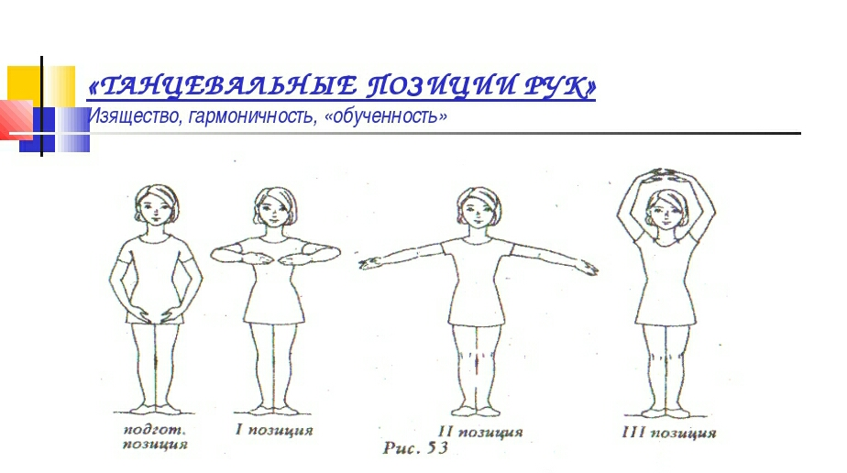  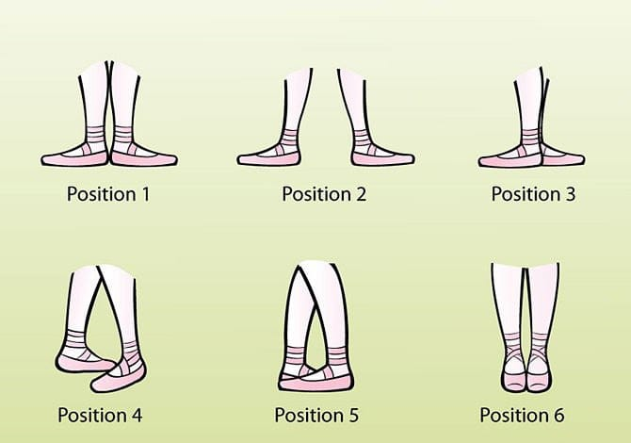
Формы обратной связи | Сообщение в группе: WhatssApp: тел +79505609567

